1. 1 atm basınç altında V hacmindeki çocuk balonunun 2 atm basınçtaki hacmi V₁ , 0,5 atm basınçtaki hacmi V₂ olduğuna göre, V₁ ve V₂ kaç V olur? (Sıcaklık değişmiyor.)
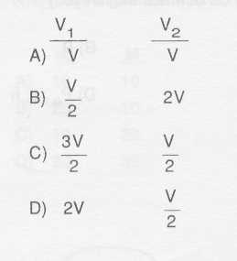

2.
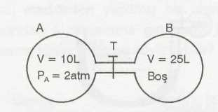
Şekildeki sistemde K musluğu bir an için açılıp kapatıldıktan sonra B kabında biriken gazın basıncı 0,2 atmosfer oluyor. Buna göre A kabında kalan gazın basıncı kaç atmosfer olur? (Sıcaklığın değişmediği düşünülecek) (FL)
A) 0,5 B) 0,8 C) 1,5 D) 1,8

3. Metal barometreler, metallerin hangi özelliğinden faydalanılarak yapılmıştır? (EML - K)
- Esneklik
- Genleşme
- Elektrik akımını iletme
- Tel ve levha hâline gelme

4.
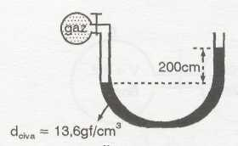
3400 gf/cm² basınçlı gazla dolu olan cam balon, içinde özağırlığı 13,6 gf/cm³ cıva bulunan U borusuna şekildeki gibi bağlanıp anahtar açıldığında, civa seviyeleri arasındaki fark 200 cm olmaktadır. Buna göre açık-hava basıncı kaç gf/cm² dir? (KUR)
A) 250 B) 272 C) 680 D) 760

5. 87°C'de 3 atmosfer basınçta 120 cm hacmindeki bir gazın 127°C'deki basıncı 4 atmosfer ise, hacmi kaç cm³'tür?
A) 300 B)240 C) 120 D) 100
6. 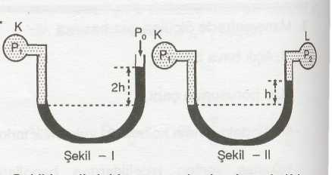

Şekil I ve II deki manometre kaplarında K kabındaki gaz basıncı P, , L kabındaki gaz basıncı P₂ ve açık hava basıncı P₀'dır. P₂ basıncı P_{o} ve h cinsinden hangisine eşittir?

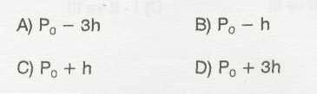

7.
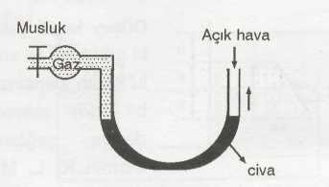
Şekildeki manometre kabında cıva yüksekliği ok yönünde yükseltilmek isteniyor
Bunu sağlamak için;
- Gaz ısıtılmalı,
- Musluk açık bırakılmalı,
- Musluk açılıp üflenmeli,
yukarıda verilen ifadelerden hangileri yapılmalıdır?
A) Yalnız I B) I ve II
C) I ve III D) I - II ve III

8. 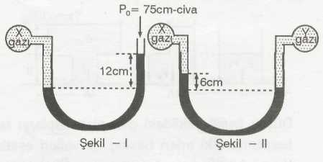
Şekil I ve II de manometre kaplarındaki X ve Y gazlarının basınçları verilmiştir. Y gazının basıncı kaç cm- civa'dır?
A) 93 B) 87 C) 81 D) 78

9. Manometrede ölçülen gaz basıncı
- Açık hava basıncı,
- U borusunun çapı,
- İçindeki sıvının kollardaki yükseklik farkı
yukarıda verilen niceliklerden hangilerine bağlıdır?
A) I ve II B) I ve III
C) II ve III D) I - II ve III

10.
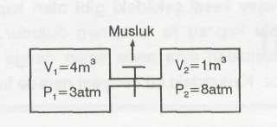
Şekildeki kaplar arasındaki musluk açılırsa, sistemdeki gaz karışımının basıncı kaç atmosfer olur? (Sıcaklığın değişmediği düşünülecektir.)

A) 2 B) 3 C) 4 D) 5

11. Kapalı kaplardaki gaz basıncını ölçmeye yarayan araca ne ad verilir?
A) Emme tulumba B) Manometre
C) Barometre D) Sifon

12. Sabit basınçta, 47°C sıcaklıkta hacmi 80 m³ olan bir gaz kütlesi kaç "C'ye kadar ısıtılırsa hacmi 100 m³ olur?
A) 127 B)117 C) 107 D) 97

13. 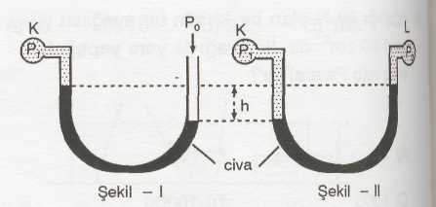
Şekil I ve II deki manometre kaplarında açık hava basıncı P_{o} , K kabındaki gazın basıncı P, , L kabındaki gazın basıncı P₂'dir.
P_{o}, P_{n} ve P₂ basınçları arasındaki ilişki nasıldır?

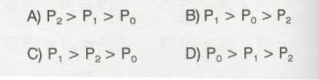

14. Basıncı 4 atmosfer, hacmi 6 m³ olan bir gazın hacmi 12 m^{3l}e çıkarılırsa, basıncı kaç atmosfer olur? (Sıcaklık sabit tutuluyor.)
A) 8 B) 4 C) 2 D) 1

15.
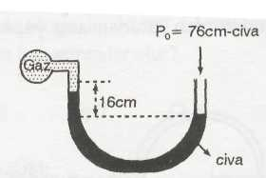
Açık hava basıncının 76cm-civa olduğu bir yerde şekildeki manometre, gaz dolu kaptaki gaz basıncını ölçüyor. Gaz basıncı kaç cm-civa'dır?

A) 60 B) 76 C) 92 D) 108

16. Sabit hacimde, 27°C sıcaklığında gazın basıncı P, , 127°C sıcaklığındaki basıncı P₂'dir. Basınçların oranı, P,/P₂ kaçtır?

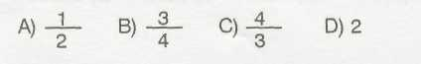

17. Bir araştırmacı sıcaklıkları ve hacimleri sistemdeki hava ile aynı olan I, II, III numaralı tüplerdeki havayı K kabına ayrı avrı boşaltılıyor. Her bir tüpteki havanın manometredeki basınç değerlerini ölçüyor ve çizelgedeki verileri elde ediyor.
Araştırmacı bu deneyle aşağıdaki yargılardan hangisini test etmektedir?
- Gazlar sıkıştırılır.
- Gaz basıncı ortam sıcaklığına bağlıdır.
- Suda çözünen gaz miktarı basınçla artar.
- Su miktarı gazın basıncını etkiler.
(2004 - OKS)

18.
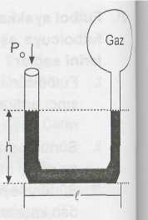
Yandaki şekilde cam balon içindeki gazın basıncını bulmak için P_{o}, h ve f den hangisinin veya hangilerinin bilinmesi yeterlidir?
A) Yalnız P_{o} B) P_{o} ve h
C) P_{o} ve l D) P_{o}, hve l
(1999-OKS)

19.
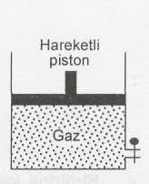
Hareketli bir pistonun bulunduğu yandaki sistemin içerisinde bulunan gazın basınç (P) ve hacmine (V) ilişkin grafik aşağıdaki gibidir.
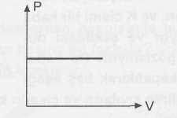
Buna göre sistemde aşağıdaki olayların hangisi gerçekleşmiştir?
- Piston serbest hâldeyken sıcaklık artırılmıştır.
- Piston yardımı ile gaz sıkıştırılmıştır.
- Piston sabit tutularak sisteme gaz eklenmiştir.
- Piston serbest hâldeyken sistemden gaz
alınmıştır.
(1998-Ö.O.)

20.
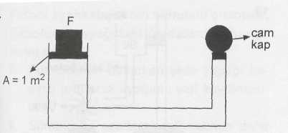
Açık hava basıncının 1O^{S} N/m² olduğu bir yerde şekildeki cam kapta bulunan gazın 2.10⁵ N/m² 'lik basıncını dengelemek için 1 m^{2ı}lik piston üzerine konulan F cismi kaç N'dur? (Pistonların ağırlığı önemsenmeyecek.)
A) 1 B) 2 C) 10⁵ D) 2.10⁵
(1997 - FL)

21. Manometre ile özellikle aşağıdakilerden hangileri ölçülür?
- Kapalı kaplardaki gaz basıncı
- Açık hava basıncı
- Kaplardaki sıvı basıncı

A) Yalnız I B) Yalnız II
C) I - III D) II - III
(1995-KUR)

22.
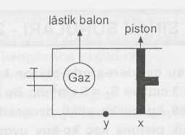
Şekildeki düzenekte sızdırmaz piston x konumunda iken musluktan bir miktar | gaz doldurulup, musluk kapatılıyor. Sıcaklık değişmeksizin piston y konumuna getirildiğinde, balondaki gaz için aşağıdakilerden hangisi söylenemez?
- Basıncının arttığı
- Hacminin azaldığı
- Kütlesinin değişmediği
- Yoğunluğunun azaldığı
( 1996-DPY)

23.
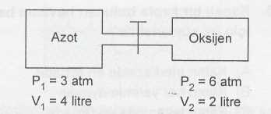
Sistemdeki musluk açıldığında gaz karışımının son basıncı kaç atmosfer olur?
(Sıcaklık sabit düşünülecek.)
A) 2,5 B) 3,75 C) 4 D) 5
(1993-AÖL)

24.
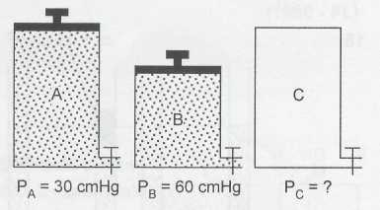
Şekilde; C kabının hacmi A ve B kaplarının hacimlerinin toplamına, B kabının hacmi de A kabının hacminin yarısına eşittir. A ve B kaplarındaki gazın tamamı C kabına doldurulduğunda, C kabındaki gazın basıncı kaç cmHg olur? (Kaplardaki sıcaklık aynı düşünülecek.)
A) 30 B) 40 C) 45 D) 90
(1993 - DPY)

25. Kapalı bir kaptaki gazın sıcaklığı değişmemek şartıyla hacmi yarıya indirilirse, gaz ile ilgili değerlerden hangileri artar?
I.Basınç
II.Kütle
III.Yoğunluk
IV.Molekül sayısı
A) Yalnız I B) I - III
C) II - IV D) II - III - IV
(1992-EML)

26.

